### 课时2　民主决策：作出最佳选择

课标要求　列举当前公民参与决策的民主形式，理解公民行使民主决策的途径和方式，收集人民依法直接参与民主决策的积极表现。



一、公民参与民主决策的方式

知识梳理



1．公民间接参与民主决策的方式

公民通过民主选举，选出代表人民意志的人进入决策机关，参与、审议、监督、制定决策，是使各项决策能够反映最广大人民根本利益的重要保证。

2．公民直接参与民主决策的方式

(1)社情民意反映制度：公民向决策机关反映意见、提出建议。拓宽民意反映渠道，是决策机关科学决策的重要前提。

试判断：拓宽民意反映渠道是公民参与民主决策的前提和基础。(　　)

(2)专家咨询制度：专家学者利用自己掌握的专业知识、相关信息等，对专业性、技术性较强的重大事项进行分析论证。听取专家的意见，集中学者的智慧，有助于提高决策的科学性。

试判断：决策是少数精英的事，让公民参与民主决策过程，只会干扰决策的形成。(　　)

(3)重大事项社会公示制度：决策机关将涉及公共利益的重大事项进行公示，公民在了解有关内容后发表意见，提出建议。公示有利于提高决策透明度和公民参与度。

(4)社会听证制度：在听证会上，公民充分发表意见、提出建议。

请思考：公民可以通过多种方式参与民主决策，可以说公民享有决策权吗？

重点突破



1．全面理解公民直接参与民主决策的方式

|  |  |  |  |  |
| --- | --- | --- | --- | --- |
|  | 内容 | 具体方式 | 依据 | 意义 |
| 社情民意反映制度 | 公民向决策机关反映意见、提出建议 | 电话、信函、传真、电子邮件等 | 信息是决策的基础，民意是正确决策的重要信息资源 | 有利于拓宽民意反映渠道 |
| 专家咨询制度 | 专家学者对专业性、技术性较强的重大事项进行分析论证 | 组织专家学者参加论证会、座谈会 | 专家学者掌握专业知识、相关信息 | 有利于提高决策的科学性 |
| 重大事项社会公示制度 | 决策机关将涉及公共利益的重大事项进行公示，公民在了解有关内容后发表意见，提出建议 | 公示 | 公民享有对涉及公共利益的决策的知情权 | 有利于提高决策的透明度和公民的参与度 |
| 社会听证制度 | 形成拟订方案，举行听证会，公民充分发表意见、提出建议 | 听证会 | 决策机关拟定的方案可能存在问题、不完善 | 有利于修正、完善决策方案 |

2.正确区分社情民意反映制度和重大事项社会公示制度

|  |  |  |
| --- | --- | --- |
|  | 社情民意反映制度 | 重大事项社会公示制度 |
| 概念 | 公民向决策机关反映意见、提出建议 | 决策机关将涉及公共利益的重大事项进行公示，公民在了解有关内容后发表意见，提出建议 |
| 方式 | 自下而上反映意见、提出建议 | 自上而下发布草案或征集意见 |
| 时间 | 决策成文前 | 一般是已形成决策成文(或草案) |

典例运用



典例1　2019年3月，我国教育部发布《教育部关于简政便民优化服务　修改和废止部分规章的决定(征求意见稿)》，向社会公开征求意见。我国教育部这样做是因为(　　)

A．民意是政府正确决策的重要信息资源

B．社情民意反映制度有利于科学决策

C．公民对重大事项具有知情权和决策权

D．社会听证制度有利于决策利民

典例2　2018年11月11日，国家市场监督总局网站发布了关于就《中华人民共和国疫苗管理法(征求意见稿)》公开征求意见的公告。为此，公民可以通过(　　)

A．社会听证制度行使决策权

B．社情民意反映制度参与民主决策

C．专家咨询制度行使监督权

D．重大事项社会公示制度参与决策

二、积极参与民主决策

知识梳理



1．必要性

(1)我国是人民民主专政的社会主义国家，人民民主专政的本质是人民当家作主。

(2)政府的重大决策牵涉社会各阶层的利益，关系千家万户的生活。

(3)公民通过各种渠道、采用多种方式参与决策过程，是推进决策科学化、民主化的重要环节。

2．重要意义

|  |  |
| --- | --- |
| 国家角度 | ①有助于决策充分反映民意，体现决策的民主性  ②有利于决策广泛集中民智，增强决策的科学性 |
| 公民角度 | ①有利于促进公民对决策的理解，推动决策的实施  ②有利于提高公民参与公共事务的热情和信心，增强公民的社会责任感 |

重点突破



全面理解积极参与民主决策

|  |  |
| --- | --- |
| 从国家性质角度 | 我国是人民民主专政的社会主义国家，人民民主专政的本质是人民当家作主 |
| 从决策重要性角度 | 政府的重大决策牵涉社会各阶层利益，与我们的生活息息相关，必须推动决策科学化、民主化 |
| 从政府决策角度 | 决策的科学化、民主化有利于反映民意、集中民智，有利于决策的实施和推行，树立政府权威 |
| 从公民参与角度 | 有利于促进公民对决策的理解，提高公民参与公共事务的热情和信心，增强公民的社会责任感 |

典例运用



典例3　2018年11月，《中华人民共和国公务员法(修订草案)》开始征求意见，拟推行职务与职级并行。该做法(　　)

①有利于决策充分反映民意、集中民智

②体现了公民直接行使管理国家的权利

③保障了公民参与民主选举的权利

④有利于保障公民的知情权和参与权

A．①③ B．①④ C．②③ D．③④

典例4　社会听证已逐渐成为各级政府在作出决策时经常采用的方法。近年来，各地举行的各类听证会达数千次，公众参与政府决策的积极性空前提高。社会听证制度(　　)

A．表明公民是直接决策者

B．能让决策反映每个公民的利益

C．是公民参与民主选举的表现

D．有利于决策反映民意，维护人民的根本利益

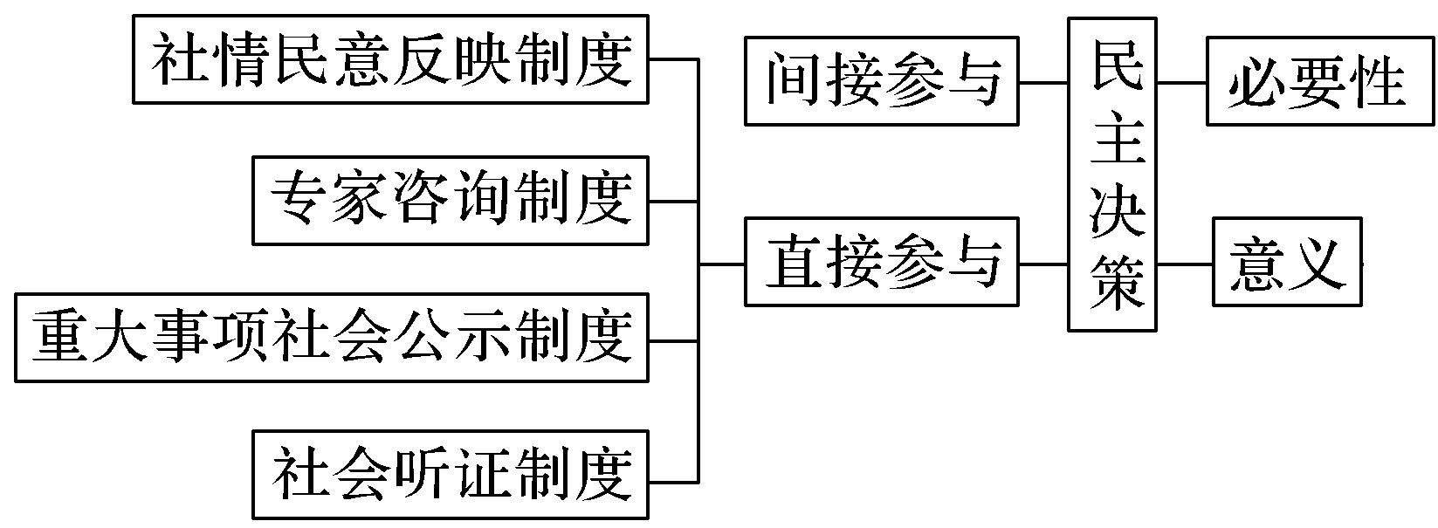

议题：公民可以通过哪些方式参与决策？

材料一　2018年11月17日，菏泽市曹县人民政府官网发布了《关于曹县撤县设市征集“市名”的公告》，面向社会征集曹县撤县设市申报“市名”。

公告提到几个不宜采用的名称，例如“曹州市”。曹州尽管最早设立在今曹县境内，前后存续593年。但曹州作为行政区域时高于县级，而且两次在今菏泽存续668年，最后废止于菏泽，一直被认为是菏泽的前身，目前曹州作为一个古地名还在菏泽民间使用，如果曹县改称曹州市，易引起误解，导致认知混乱。“商都市”“磐石市”已被外省注册采用，故不可取。并列举6个备选名称“汤都市”“曹南市”“楚丘市”“曹城市”“曹都市”“曹阳市”。

(1)发布《关于曹县撤县设市征集“市名”的公告》表明公民可以通过哪种方式参与民主决策？其有何积极影响？

材料二　中国反垄断法自2008年起实施至今已有十余年。现行反垄断法中部分条款已不能完全适应现在和将来的需要，专家学者、执法人员对修法愿望强烈。目前，经专家咨询组研究，并广泛征求成员单位、有关部门、专家学者、企业、律师代表的意见，已经形成了修订的研究报告以及修订草案。

(2)关于反垄断法的修订，经专家咨询组研究形成修订研究报告和修订草案，这体现了哪种参与民主决策的方式？其有什么积极影响？

材料三　2019年5月13日下午，湖南省益阳市政府召开《关于加强中心城区电动车管理的通告(草案)》(以下简称《通告》)听证会，来自市司法局、市市场监督管理局等市直部门及社会各界的16名听证代表参与听证。会上，市公安局交警支队相关负责人代表市电动车综合治理领导小组办公室就《通告》的起草背景、具体内容及相关法律、法规政策依据等情况作了详细陈述。

(3)湖南省益阳市政府就有关事项举行听证会，这体现了公民参与民主决策的哪种制度？其有何积极意义？

|  |
| --- |
| 素养感悟  1政治认同：增强政治制度自信，增强参与政治生活的认同感。  2科学精神：提高全面分析问题的能力。  3公共参与：增强政治生活的参与意识，提高参与民主决策的素养和能力。 |



衡阳基准地价将更新　听证会于今日举行

注：把左栏的“信息提取”与右栏的“信息解读”通过“连线”形式一一对应。【跟踪训练】

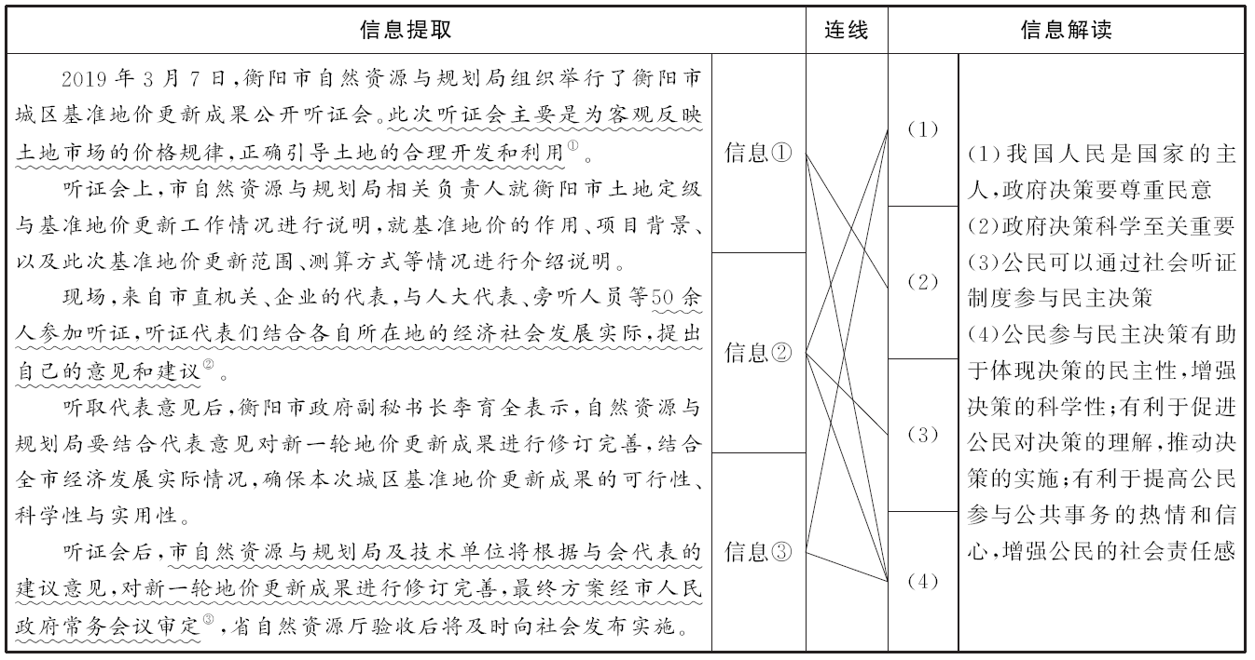

1.地价调整关系到每一个人的直接利益，为此各地召开听证会。这有利于(　　)

A.集中公民的所有意见，兼顾所有利益

B.科学、民主决策

C.公民直接决策

D.得到所有公民的理解和支持

2.作为一名高中生，你最可能会通过什么途径参与到当地的地价调整标准制定的过程(　　)

A.参加专业的听证会

B.对专业性、技术性较强的重大事项进行论证

C.就政府公示的重大决策事项，通过电子邮件或打热线电话的方式向决策部门提建议

D.直接参加所在地区的地价调整标准的制定



1.(科学精神)有人认为，政府决策是政府的事情，与自己无关。持这种观点的人之所以犯错误，就在于他不懂得(　　)

A.决策是由公民制定的，因此，决策是否科学合理，至关重要

B.决策不是由公民制定的，因此，决策是否科学合理，与公民无关

C.政府决策会涉及社会各阶层的利益，关系到千家万户的生活

D.政府决策是为当政者的政绩服务的

2.(科学精神、公共参与)为切实谋划好2019年市政府十件民生实事，进一步增强全市人民的获得感和幸福感，S市政府决定在全市范围内广泛征集2019年为民办实事的意见和建议，这做法的主要预期效果是(　　)

①让人民群众广泛参与，监督政府的工作　②促进政府重大事项决策的科学性和民主性　③引导公民通过社情民意反映制度参与民主决策　④充分尊重公民的知情权、参与权和决策权

A.①② B.①④

C.②③ D.③④

3.(公共参与)某市民经常浏览本市各政府部门的门户网站，密切关注各部门有关决策的公示，并根据自己的思考提出意见和建议。这位市民参与民主决策的方式是(　　)

A.间接参与民主决策 B.重大事项社会公示制度

C.社会听证制度 D.专家咨询制度

对干部进行任前公示，其目的就是让群众参与干部的选拔任用，将本来属于人民的权力还给人民。这种“还权”的结果，不仅从机制上保证了将选用干部置于群众的监督之下，而且激发了群众参政议政的热情，在很大程度上避免出现用人失误或用人腐败。据此回答4～5题。

4.(科学精神、公共参与)干部任前公示制度说明(　　)

①人民是国家的主人　②公民通过重大事项社会公示制度参与民主决策　③公民直接决定干部能否任用　④公民对涉及公众利益的决策有知情权

A.①②③ B.①②④

C.①③④ D.②③④

5.(科学精神、公共参与)这种公示制度(　　)

A.有利于增强决策透明度和公民参与度

B.体现了公民享有对党政干部的任免权

C.说明公民享有选举权

D.说明我国公民的基本权利不断扩大